Дата: 09.02.2022 Клас: 4-Б (2 гр.) Вчитель: Глуговська Л.Г.

Урок: українська мова

**Тема**. **Визначаю часи дієслів.**

**Мета**: вчити визначати часи дієслів, змінювати дієслова за часами; розвивати критичне мислення, увагу, спостережливість, пам'ять, усне і писемне мовлення; удосконалювати навички письма; формувати компетентність спілкуватися рідною мовою, соціальну, громадянську компетентності; виховувати повагу до рідної мови, до традицій своєї країни та країн-сусідів.

Опорний конспект

**І. Вступна частина.**

1.Емоційне налаштування.

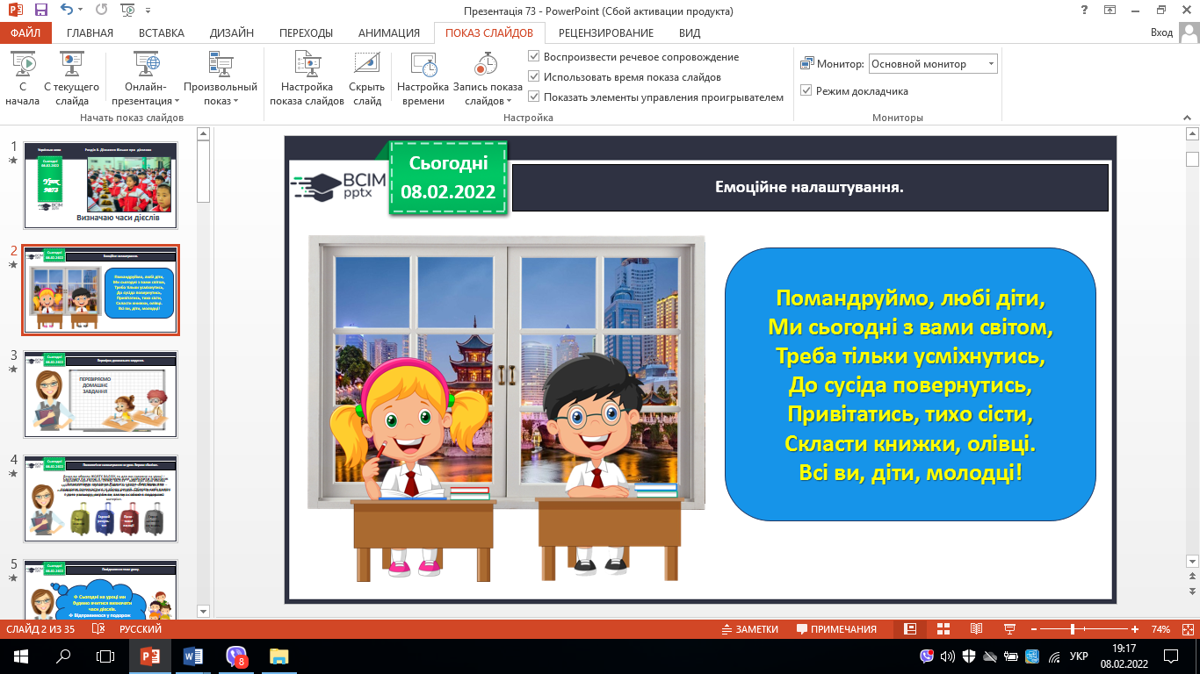

2. Повідомлення теми уроку.

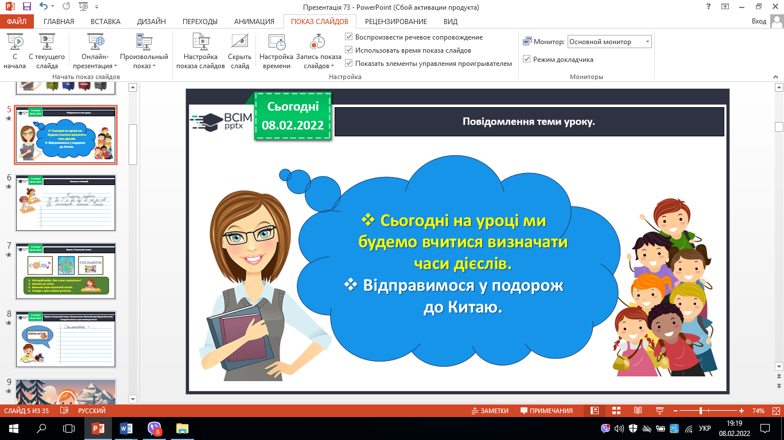

3. Хвилинка каліграфії.

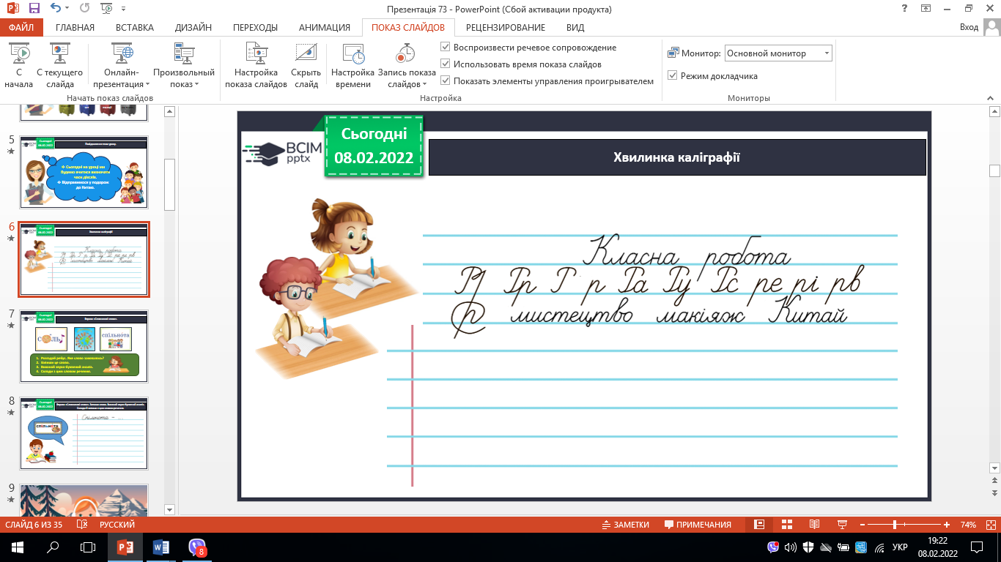

**ІІ. Основна частина.**

**Вправа 1**. Розглянь серію малюнків. Запиши відповіді на запитання, подані під кожним малюнком. Підкресли дієслова.

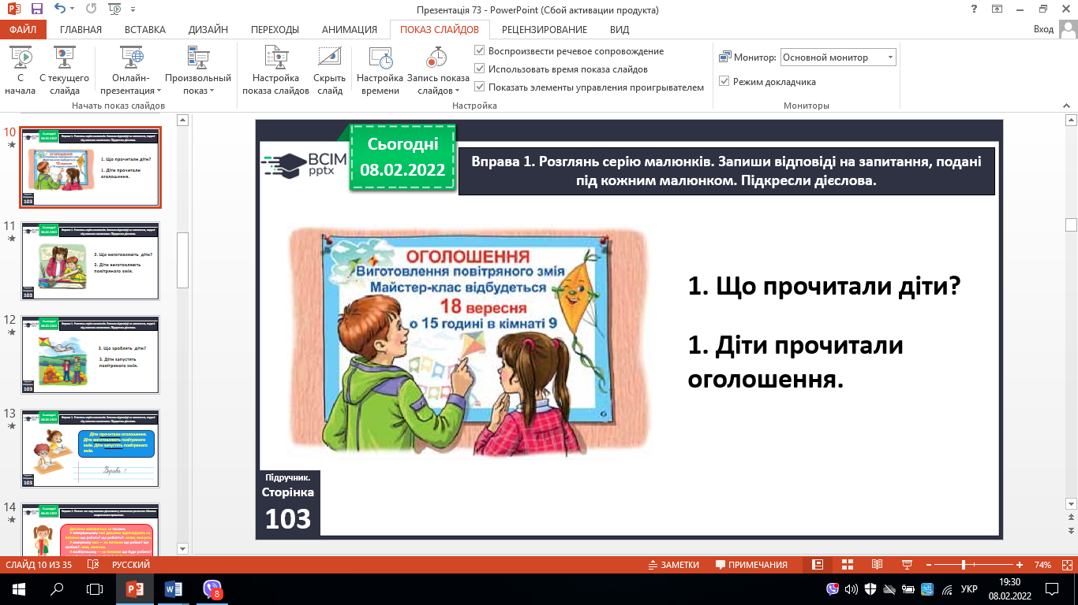

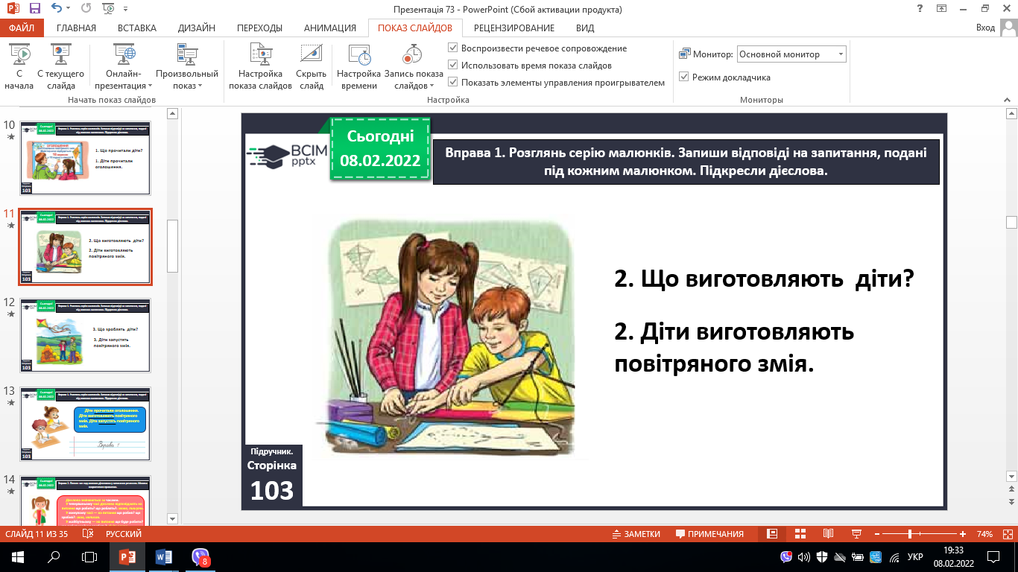

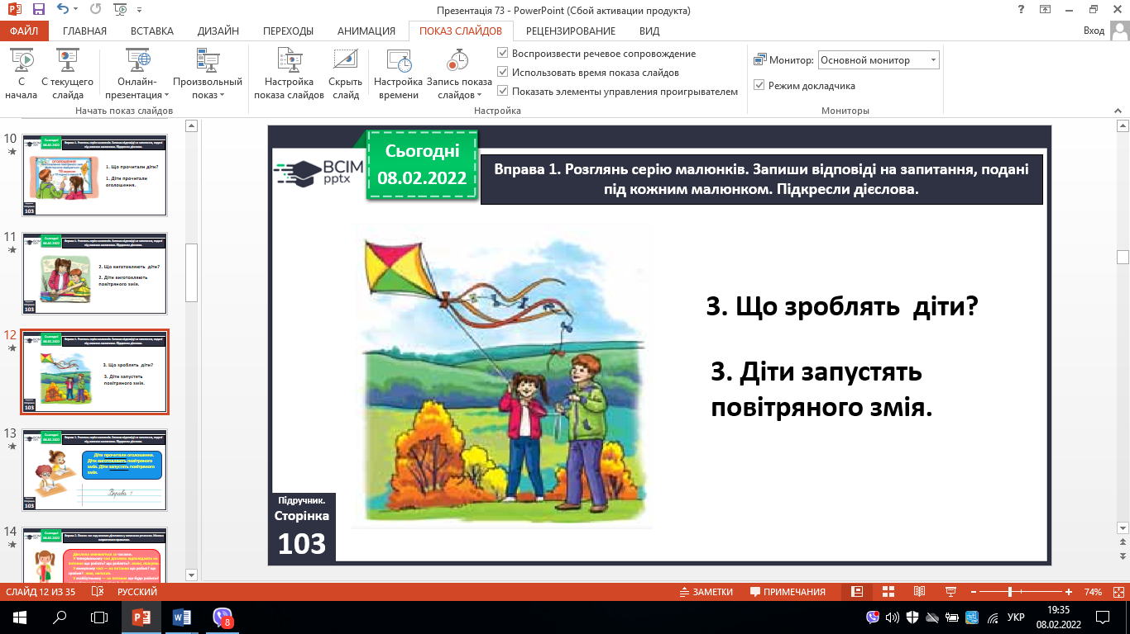**Вправа 2.** Познач над кожним дієсловом у записаних реченнях. Скористайся правилом.

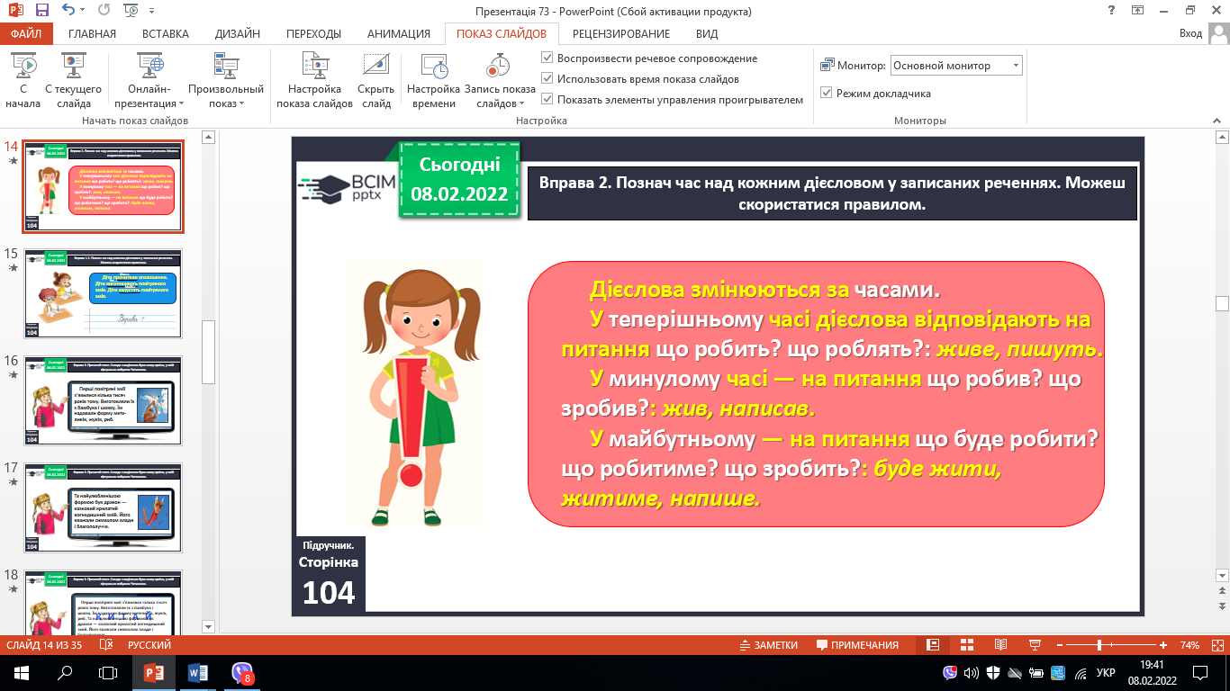

**Вправа 3.** Прочитай текст. Склади з виділених букв назву країни, у якій вертуально побувала Читалочка*.* **Китай**

**Вправа 4.** Випиши з тексту попереднього завдання дієслова у відповідну колонку. Утвори інші часові форми цих дієслів і запиши.

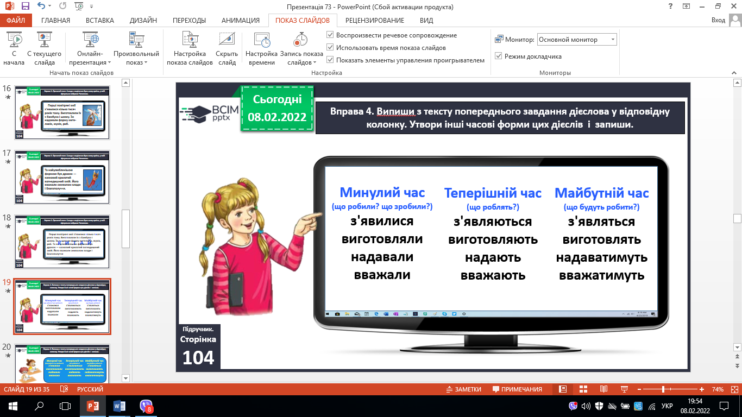

**Вправа 5.** Чи доводилося тобі запускати повітряного змія? А може, ти мрієш це зробити? Склади про це текст (усно 3-4 речення).

**Вправа 6.** Прочитай і спиши текст про Китай, уставивши орфограми. Підкресли дієслова. Познач їхній час.

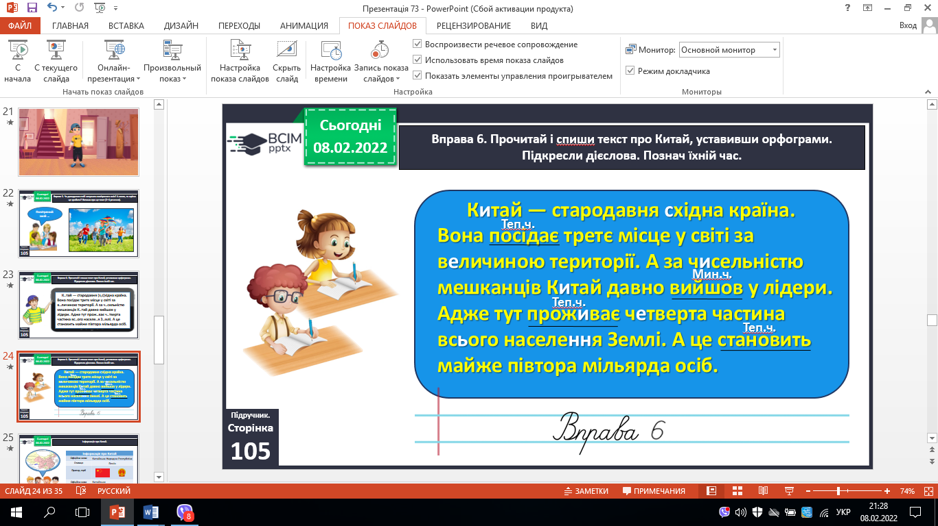

**Вправа 7.** Прочитай імена китайських школярів. Визнач, яке з них належить хлопчикові, а яке – дівчинці, якщо відомо, що ім’я дівчинки складається з одного складу. 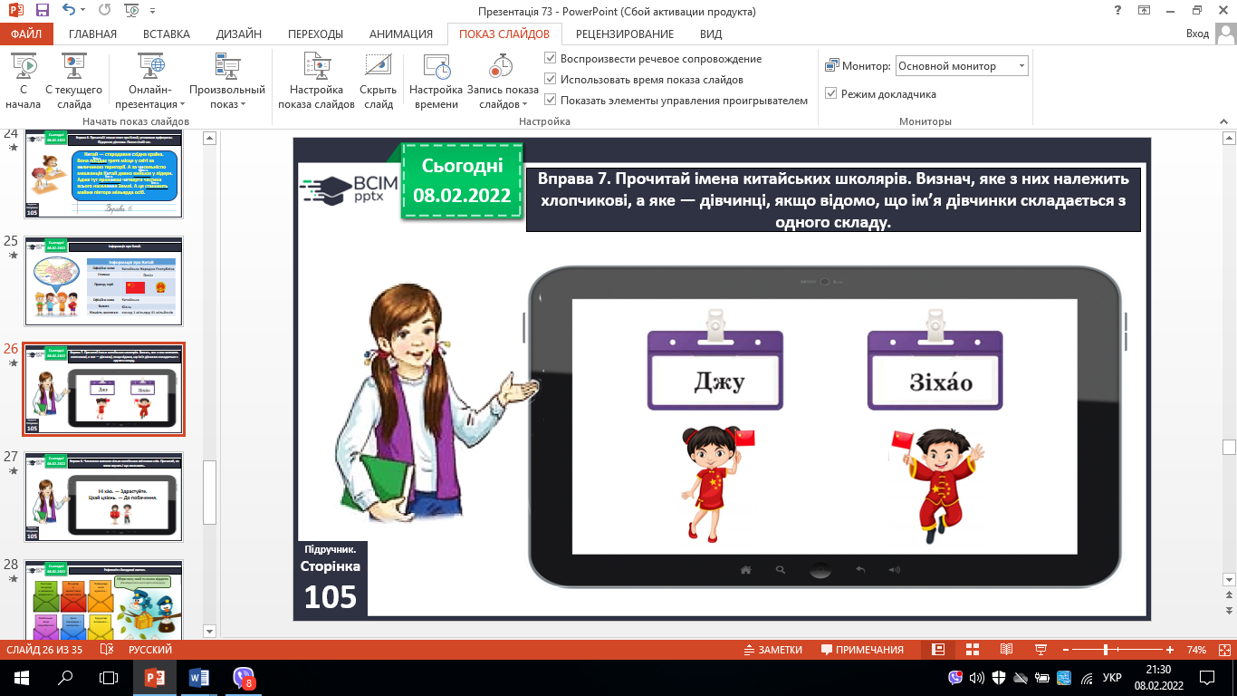  
**Вправа 8.** Читалочка вивчила кілька китайських ввічливих слів. Прочитай, як вони звучать і що означають.

**ІІІ. Заключна частина.**

**Домашнє завдання.**

С. 105, вправа 9. Спиши текст. Підкресли дієслова. Познач Їх число і час.  
Роботи здати на Human.